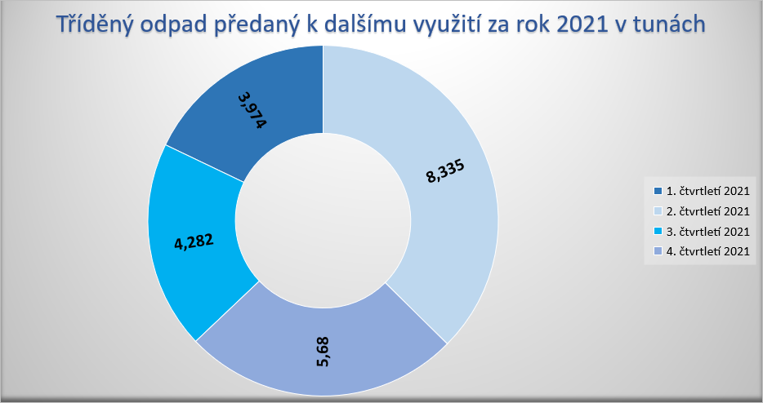Celkem 22,271 tun za rok 2021

**D ě k u j e m e, ž e t ř í d í t e .**